Упутство за коришћење апликације за евиденцију публикованих резултата истраживача

Увод
Ово je упуство за унос података о публикованим научно истраживачким резултатима рада у софтверски систем CRIS UNS. Модел података овог софтверског система је компатабилан са моделом података CERIF (Common European Research Information Format) који је јавно доступан на сајту http://www.eurocris.org/cerif/cerif-releases/cerif-2008/. Он представља стандард, односно препоруку за чланице Европске Уније у области истраживачких информационих система. Од 2002. године за њега је задужена непрофитна организација euroCRIS (www.eurocris.org ) чији је задатак промоција система CRIS (Current Research Information System). Дакле, CRIS представља информациони систем о научно-истраживачкој делатности која обухвата базу података о истраживачима, истраживачким институцијама, пројектима и публикованим резултатима научно-истраживачког рада.
Основна идеја развоја софтверског система CRIS UNS је да се унесу подаци о публикованим радовима који су у сагласности са CERIF моделом и тако једном унети подаци остају у бази података на основу које се касније могу софтверски генерисати различите врсте извештаја о публикованим резултатима истраживача и истраживачких институција. То значи да је обавеза истраживача само да унесу податке о публикованим научним радовима а сви остали захтеви о научној делатности се софтверски генеришу (на пример, извештај о избору у научна звања, картон научног радника, табеле за акредитацују и слично).
Pодаци из CRIS UNS система се могу размењивати са другим система који су у складу са доминантним стандардима и протоколима у научно-истраживачкој делатности као што су: CERIF модел података, OAI-PMH протокол, MARC 21, ETD-MS, Dublin Core формат података, итд. Ова компатибилност са светски прихваћеним стандардима и протоколима омогућује да CRIS UNS систем постане део интернационалних мрежа репозиторијума научно-истраживачких резултата као што су: DRIVER (Европска мрежа институционалних репозиторијума), DART-Europe (Европска мрежа теза и дисертација), NDLTD (светска мрежа теза и дисертација), итд.
Напомињемо да унос података у софтверски систем CRIS UNS обухвата све податке по CERIF моделу и зато је на први поглед нешто више података на екранским формама. Међутим од истраживача се захтева знатно мањи број података за унос који су означени звездицом (*).
Апликација се налази на овој адреси: http://cris.uns.ac.rs/ и могу се користити различити веб претраживачи. Препоручује се употреба веб претраживача са којима је апликације тестирана, а то су:
- Internet Explorer 8.x, чија се инсталациона верзија може преузети са ове адресе http://www.microsoft.com/windows/internet-explorer/worldwide-sites.aspx,
- Mozilla Firefox 5.0.x, чија се инсталациона верзија може преузети са ове адресе http://www.mozilla.com/en-US/firefox/firefox.html.
Препоручујемо истраживачима да након регистрације прво преконтролишу своје податке који су преузети из система „Картони научних радника“ употребом опције „Сви резултати“ подменија „Приказ резултата“ подменија „Публиковани резултати“.
Надамо се да ова апликација неће имати превише мањкавости. Унапред се извињавамо за све пропусте у апликацији. Уколико уочите неки пропуст, имате неку молбу, жалбу или било какав коментар молимо Вас да нам пошаљете e-mail одабиром ставке  која се налази у десном углу главног менија наше апликације. То је e-mail: cris@uns.ac.rs

Прва страница
Када приступите веб адреси http://cris.uns.ac.rs/ појавиће се страница као на слици 1.
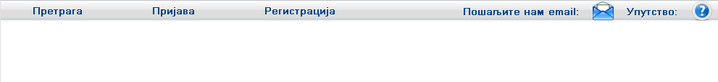
Слика 1. Прва страница
Опција „Претрага“ је јавно доступна за претраживање публикованих резултата (за сада само публикованих резултата са Департмана за математику и информатику). Остале опције („Пријава“ и „Регистрација“) су намењен само истраживачима са ПМФ-а.
У десном углу ове странице (слика 1) назази се линк за преузимање овог упуства као и опција слања e-mail-а коју слободно користите за сва додатна питања развојном тиму система CRIS.

Регистрација и пријављивање
Да би истраживач користио апликацију за евидентирање својих публикованих резултата неопходно је да се региструје и на тај начин креира свој кориснички налог. Регистрацију започиње избором ставке „Регистрација“ главног менија апликације. Након тога корисник уноси своје презиме и име (слика 2).
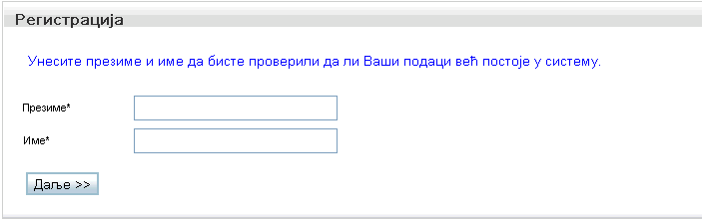
Слика 2. Први корак у регистрацији
Након што корисник притисне дугме „Даље >>“ систем приказује све истраживаче који имају исто или слично име и презиме (слика 3). Основни подаци о неком истраживачу (име, презиме, титула, институција...), као и његове публикације могу постојати у систему и пре него што се корисник регистровао (на пример подаци који су преписани из система „Картони научних радника“).
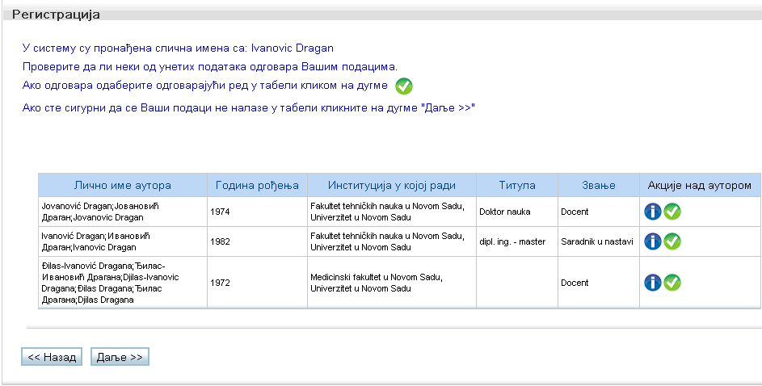
Слика 3. Други корак у регистрацији
Неопходно је да корисник установи да ли основни подаци о њему већ постоје у систему. Корисник одабира одговарајуће податке притиском на дугме , или уколико одговарајући подаци не постоје у систему прелази на следећи корак притиском на дугме „Даље >>“. Након тога корисник уноси остале податке битне за свој кориснички налог (слика 4). Систем не дозвољава унос лозинке мање од шест карактера и веће од десет карактера.
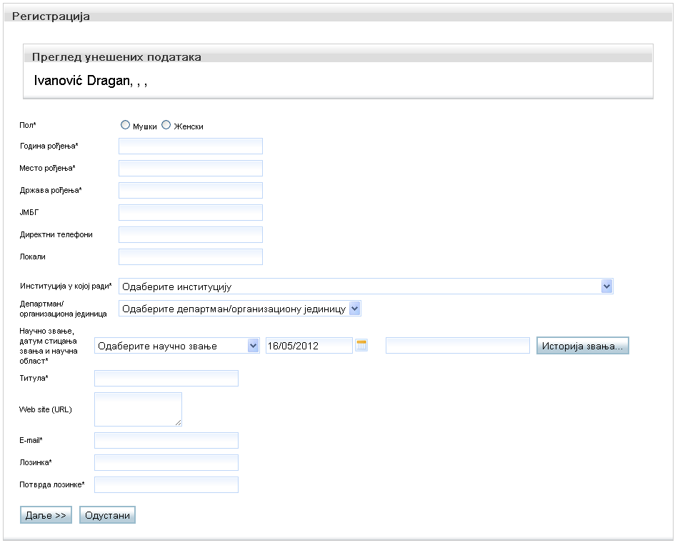
Слика 4. Трећи корак у регистрацији
Након тога корисник уноси своју научну област и биографију (слика 5). Превод ових података је такође могуће унети притиском на дугме „Преводи ...“.
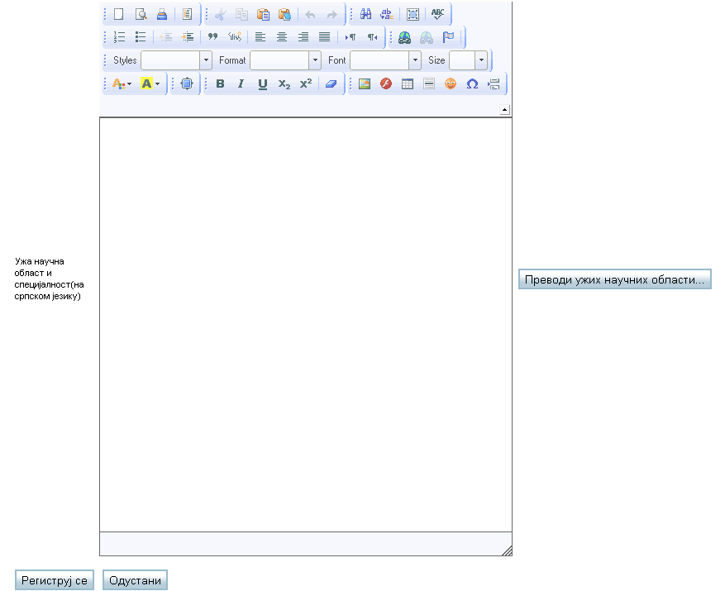
Слика 5. Четврти корак у регистрацији
Одмах после притиска на дугме „Региструј се“ (слика 5) добиће те e-mail са следећом поруком:
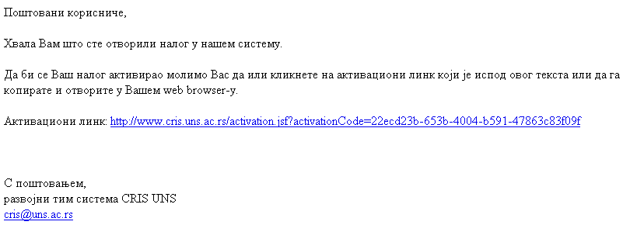
Када се корисник једанпут региструје, сваки наредни пут се само пријављује на систем употребом е-mail-а и лозинке. Пријављивање на систем корисник започиње одабиром ставке „Пријава“ главног менија апликације (слика 6).
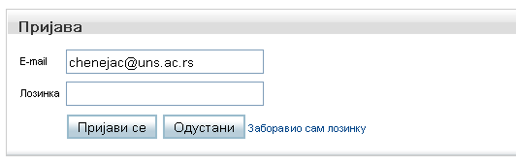
Слика 6. Пријава на систем
Уколико је корисник заборавио лозинку свог корисничког налога, неопходно је да унесе e-mail адресу и да одабере опцију „Заборавио сам лозинку“. Након тога на унесену e-mail адресу систем шаље е-mail у којем је лозинка коју је корисник заборавио.
Изглед главног менија за корисника који је пријављен на систем је приказан на слици 7. Корисник се одјављује са система одабиром ставке „Одјави се“ главног менија апликације.

Унос података о публикованом резултату
Унос података о публикованом резултату корисник започиње одабиром ставке „Публиковани резултати“ и подменија ове ставке „Унос резултата“ (слика 7).
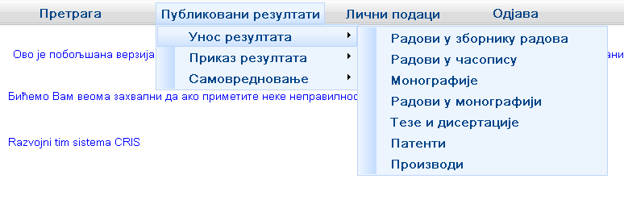
Слика 7. Изглед подменија „Унос резултата“
На даље је приказан део апликације који се односи на сегменте за унос података о раду публикованом у часопису. Унос рада публикованог у часопису корисник започиње избором ставке „Радови у часопису“ подменија „Унос резултата“. Прво се бира часопис. При избору часописа корисник уноси назив потребног часописа, при чему систем нуди кориснику све часописе чији назив почиње словима које је корисник унео (слика 8). Из понуђене листе корисник може одабрати жељени часопис.
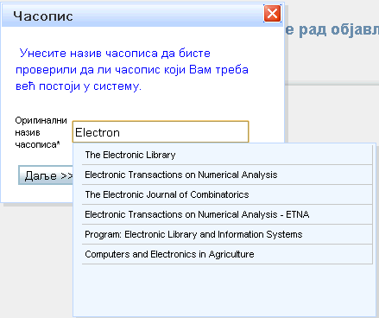
Слика 8. Претрага часописа
Ако корисник не пронађе у понуђеној листи жељени часопис, може покренути и напреднију (фази) претрагу притиском на дугме “Даље >>”. Корисник може скратити речи у називу часописа, али у том случају на крај скраћене речи мора додати тачку. На пример: Elec. Libr. Након тога систем претражује часописе из своје базе података и приказује све часописе који испуњавају критеријум сличности са унетим називом (слика 9). Критеријум сличности два податка (стринга) је дефинисан на следећи начин:
- Једна реч једног податка која није скраћена се не разликује за више од 2 слова од једне речи другог податка. Ако је реч скраћена, онда она мора одговарати почетку једне речи другог податка.
- Ако један податак има више од 5 речи онда претходни критеријум важи за 80% речи.
- Ћирилично и латинично писмо су равноправна писма.
На овај начин се смањује могућност вишеструког уноса истог часописа.
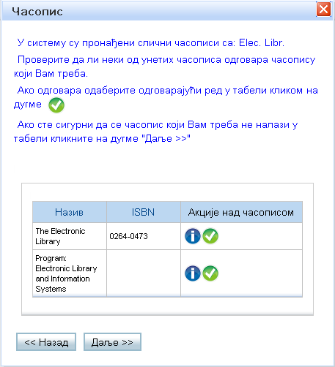
Слика 9. Листа часописа која испуњавају критеријум сличности
Ако у систему не постоји часопис у којем је рад публикован, корисник може дефинисати основне податке о часопису притиском на дугме „Даље >>“, а уколико часопис постоји он се одабира употребом дугмета у одговарајућем реду. Након избора часописа приказани су сви радови из тог часописа у којем је корисник који је пријављен на систем (проф. Душан Сурла) један од аутора (слика 10).
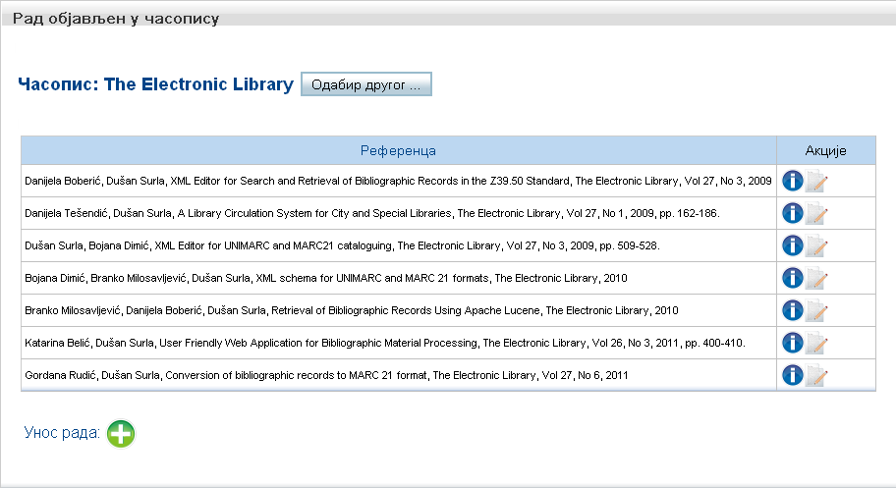
Слика 10. Приказ унетих радова публикованих у часопису
Корисник може мењати податке о раду (). Ако жели додати нови рад онда му се притиском на дугме  отвара екранска форма за унос података приказана на слици 11.
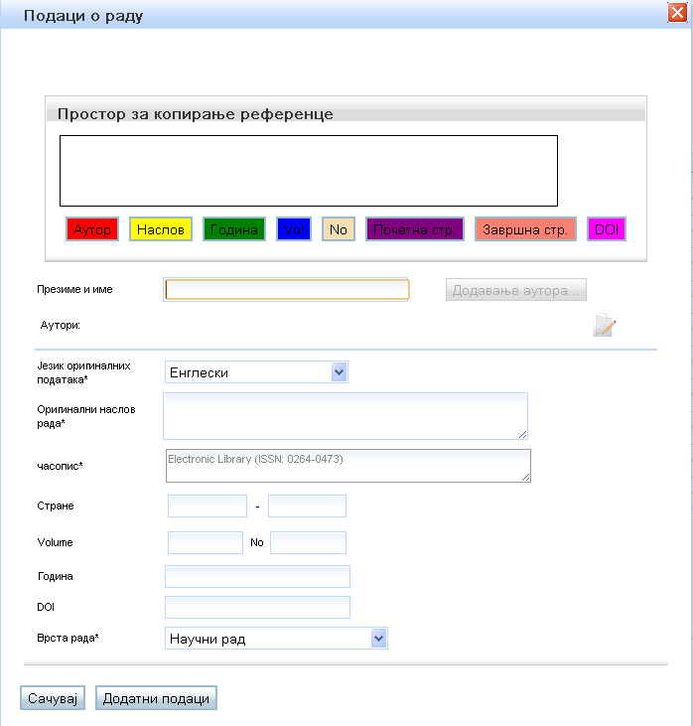
Слика 11. Дијалог за унос података о раду у часопису
Дакле, на слици 11 приказана је екранска форма за унос података о раду публикованом у часопису Electronic Library (ISSN: 0264-0473). Као помоћ за унос података на слици 11. постоји део под називом Простор за копирање референце који је намењен да се на том месту могу копирати подаци о раду које треба унети у систем. Пренос делова референце у систем остварује се тако што се маркирани део референце избором одговарајућег дугмета (боје) преноси у систем.
На слици 12 приказан је пример за унос података о раду који је у облику референце копиран у Простор за копирање референце. Резултат маркирања аутора и притиска на дугме Аутор приказан је на слици 12.
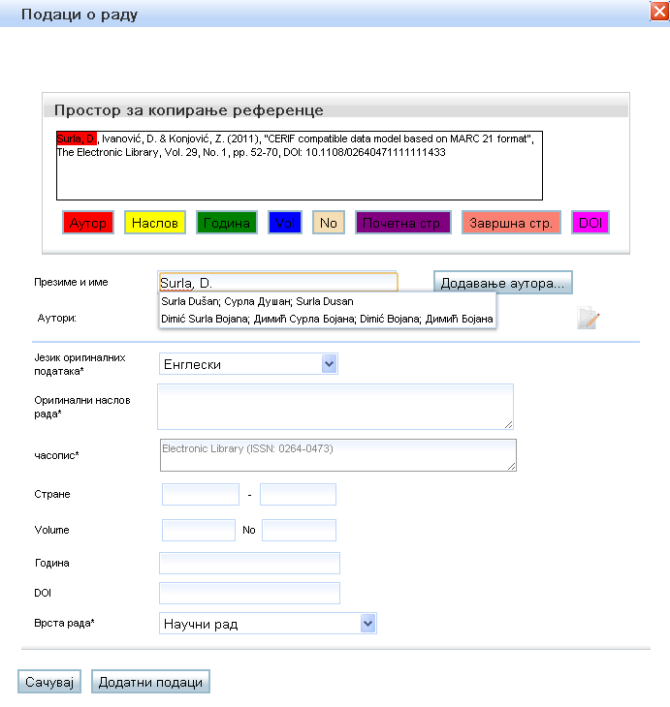
Слика 12. Додавање аутора
Ако се у понуђеној листи налази овај аутора са тачним пуним именом и презименом онда се после селекције тог аутора појављује слика 13 на којој се види да је поред лабеле Аутори преписан први аутор. Међутим, ако у понуђеној листи нема тог аутора (није регистрован у систему) онда се притиском на дугме Додавање аутора омогућује унос новог аутора у систем. Дакле, на овај начин могу се унети сви аутори. Листа аутора се може ажурирати (пресортирати, брисати одговарајући аутор или бирати други облик имена) притиском на иконицу () приказану на слици 13 поред листе аутора.
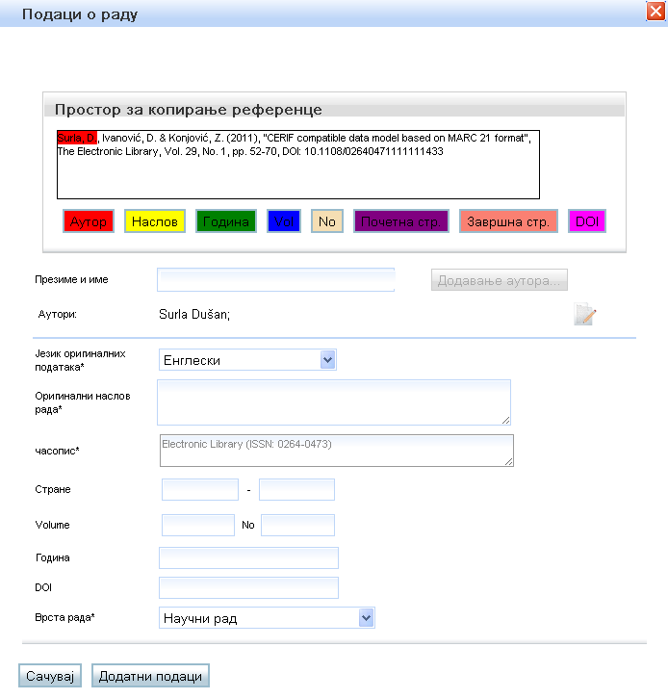
Слика 13. Унети аутор
Слично уносу аутора уносе се и остали подаци о раду као што је приказано на слици 14.

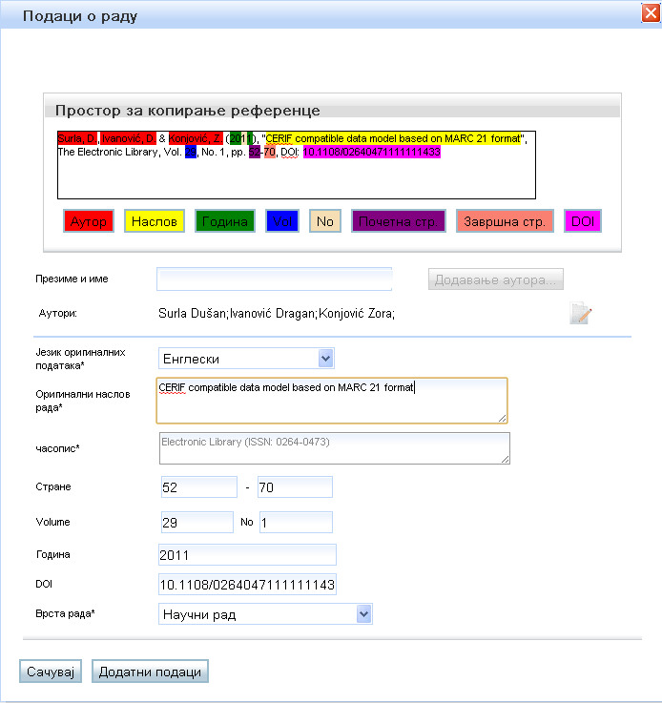
Слика 14. Унети остали подаци о раду
Притиском на дугме сачувај завршен је унос ове референце.
Напомена 1. Подаци о раду могу се и директно уноситити (копирати) у одговарајућа поља за унос података.
Напомена 2. На сличан начин се уносе и подаци о осталим публикованим резултатима приказаним у главном менију на слици 7.
Поред описаног уноса основних података о раду публикованог у часопису постоји опција и за унос додатних података о раду. До ове опције се долази притиском на дугме Додатни подаци на екранским формама приказаним на сликама 11, 12, 13 и 14. Изглед прве екранске форме за унос додатних података приказан је на слици 15., а након њега је описан ток уноса додатних података.
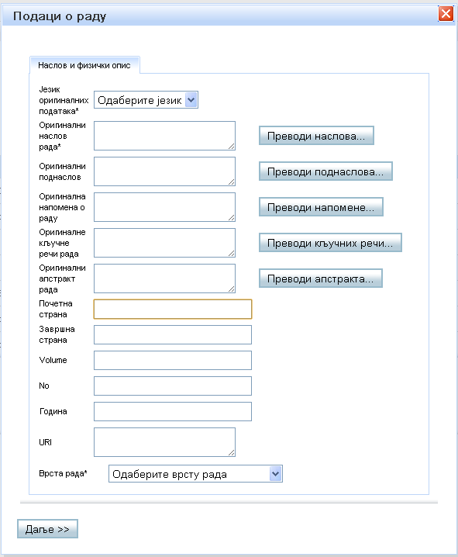
Слика 15. Унос података о раду
Подаци о наслову, поднаслову рада, кључним речима, напомени и апстракту су вишејезични. Њихови преводи на друге језике се могу ажурирати притиском на дугме „Преводи наслова ...“, односно на дугме „Преводи поднаслова ...“, итд. На слици 16 је дијалог помоћу којег се ажурира листа преводених наслова.
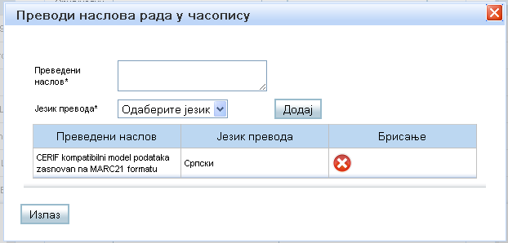
Слика 16. Преводи наслова
Притиском на дугме даље на дијалогу приказаном на слици 15 отвара се други дијалог у уносу података о раду који је намењен дефинисању листе аутора. Овај дијалог је приказан на слици 17. Корисник може унети само рад у којем је он један од аутора. У примеру (слика 17) пријављен је корисник Душан Сурла који не може бити обрисан из листе аутора. Остали аутори могу бити обрисани из листе аутора (). За сваког аутора потребно је одабрати из падајуће листе његову варијанту имена која се јавља на раду. Ако не постоји одговарајућа варијанта имена може се додати (). Редослед аутора се може изменити ().
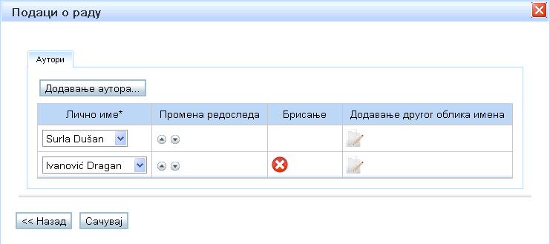
Слика 17. Ажурирање листе аутора рада
Притиском на дугме „Додавање аутора...“ покреће се форма помоћу које је могуће пронаћи потребног истраживача у систему и додати га у листу аутора рада који се уноси.
Први дијалог на којем се уноси презиме и име потребног истраживача је приказан на слици 18. При уносу презимена систем нуди кориснику све истраживаче чије презиме почиње словима које је корисник унео. Из понуђене листе корисник може одабрати жељеног истраживача. Као што код избора часописа корисник може скратити речи у називу часописа, тако и у овом случају може скратити презиме и име истраживача кога тражи.
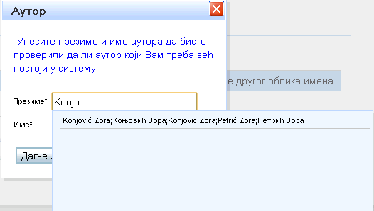
Слика 18. Претрага аутора
Притиском на дугме “Даље >>” покреће се напреднија (фази) претрага истраживача из базе података и приказују се све истраживачи чије презиме и име испуњава критеријум сличности са унетим презименом и именом (слика 19). Критеријум сличности је дефинисан раније у овом упутству испод слике 8.
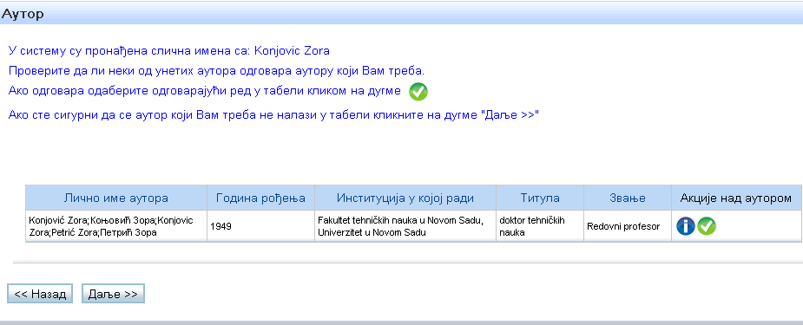
Слика 19. Листа аутора који испуњавају критеријум сличности
Ако подаци о истраживачу не постоје у систему корисник може унети основне податке о истраживачу, а ако постоје корисник може одабрати из листе траженог истраживача.
Након ажурирања листе аутора рада, корисник може завршити унос података о раду публикованом у часопису. На слици 20 приказана је измењена листа радова пријављеног аутора у часопису The Electronic Library.
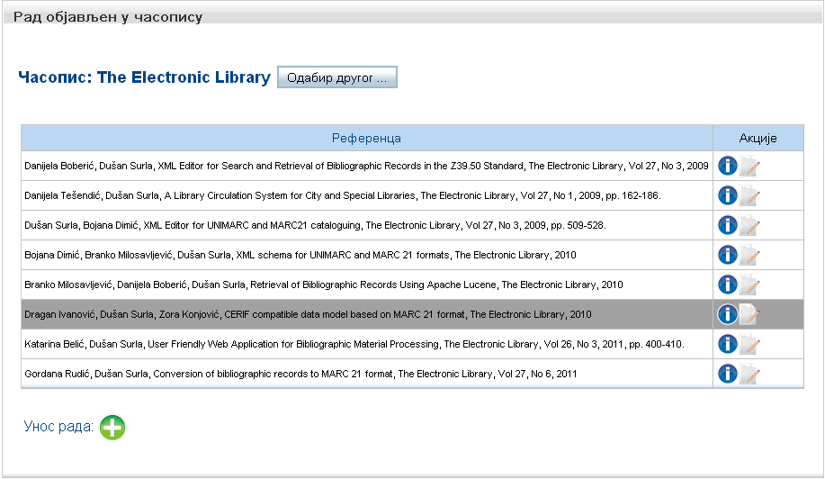
Слика 20. Приказ унетих радова публикованих у часопису
Аналогани претходно описаном сегменту за унос података о резултату публикованом у часопису су и сегменти за унос података о раду публикованом у зборнику радова са научно-стручне конференције, унос података о монографији, унос података о раду публикованом у монографији, унос података о тези или дисертацији, унос података о патенту и унос података о пројекту.
Ставка „Публиковани резултати“ има још и подмени „Приказ резултата“ (слика 21) и подмени „Самовредновање“ (слика 22).
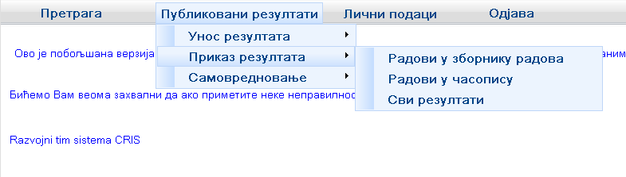
Слика 21. Изглед подменија „Приказ резултата“

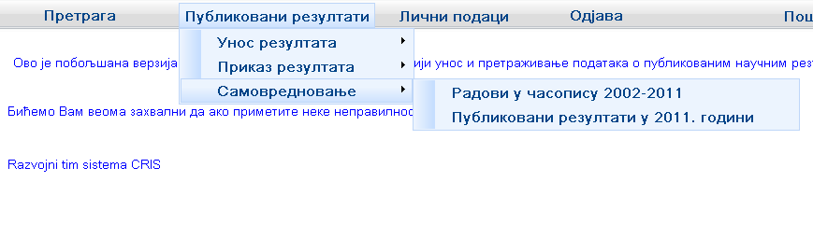
Слика 22. Изглед подменија „Самовредновање“
Селектовање ставки са слике 21 и слике 22 добијају се одговарајуће табеле. На пример, ако се са слике 21 селектује ставка „Сви резултати“ тада корисник може прегледати све своје унете библиографске податке (слика 23). Измена података се покреће одабиром ставке одговарајућег реда у табели.
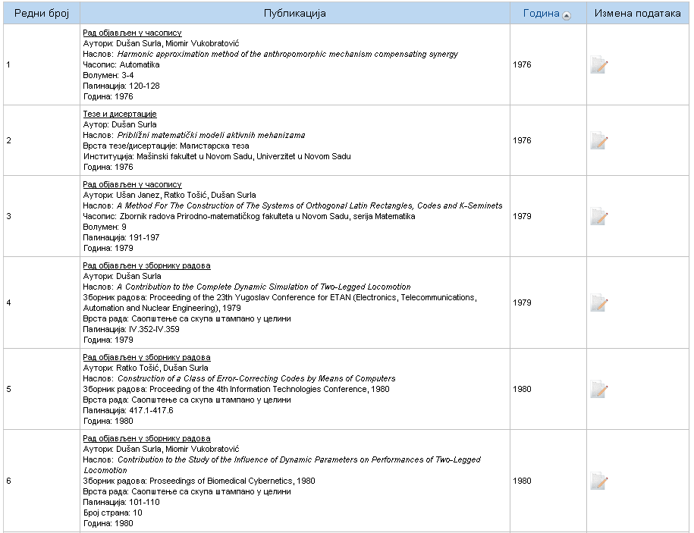
Слика 23. Приказ свих резултата

Приказ и измена личних података
Корисник може мењати своје личне податке, области истраживања, биографију, лозинку и може додавати облике свог личног имена (лично име на различитим језицима и писмима). Набројане активности корисник започиње одабиром одговарајуће ставке подменија „Лични подаци“ (слика 24).
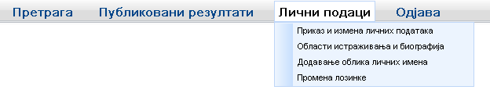
Слика 24. Изглед подменија „Лични подаци“

